МІНІСТЕРСТВО ОСВІТИ І НАУКИ УКРАЇНИ
НАЦІОНАЛЬНИЙ УНІВЕРСИТЕТ “ЛЬВІВСЬКА ПОЛІТЕХНІКА”
Кафедра ЕОМ

Звіт з лабораторної роботи №2
з дисципліни “Інженерія програмного забезпечення”
на тему:
“Створення Windows Forms на С# за технологією XAML. Розробка оболонки GUI для реалізації системи згідно вашого варіанту.”
Виконав:
Ст. гр. КІ-301
Войтович О. В.
Перевірив:
Іванов Ю.С.
Львів – 2025

Тема:
Створення Windows Forms на С# за технологією XAML. Розробка оболонки GUI для реалізації системи згідно вашого варіанту.
Мета:
Освоїти основи створення WinForms за технологією XAML. Розробити GUI оболонку для реалізації клієнтська частини системи згідно Вашого варіанту. В програмі повинно бути використано: - Data binding (елементи форми “прив’язані” до конкретних полів класу); - Багатовіконний інтерфейс (діалогові вікна); - Стилі та колір кнопок а також інших елементів форми повнинні бути збереженні в окремому файлі. - Поля класів повинні містити методи GET та SET. - Використання конструкції try{}catch{} для «відловлення» можливих помилок в роботі програми Завдання:
Розробити клієнтську частину системи «Продаж автобусних квитків» у середовищі Visual Studio з використанням WPF (XAML).
Програма повинна:
- забезпечувати введення даних користувачем (пункт відправлення, пункт призначення, дата);
- реалізовувати пошук рейсів і вивід результатів у таблицю;
- підтримувати відкриття додаткового діалогового вікна для бронювання;
- використовувати прив’язку даних (Data Binding);
- зберігати стилі кнопок і елементів інтерфейсу в окремому файлі Styles.xaml;
- реалізовувати обробку можливих помилок за допомогою конструкції try { } catch { }.

Варіант: 3 Система продажу автобусних квитків.
Хід роботи

Опис форми:
У головному вікні MainWindow.xaml реалізовано такі елементи інтерфейсу:
- TextBox — для введення пунктів «Звідки» та «Куди»;
- DatePicker — для вибору дати поїздки;
- Button “Пошук” — виконує пошук рейсів;
- DataGrid — таблиця для відображення знайдених маршрутів (ID, Від, До, Дата, Час, Місце, Ціна);
- Button “Забронювати” — відкриває діалогове вікно бронювання (BookingWindow.xaml).
Додаткове вікно BookingWindow.xaml містить підтвердження вибору квитка та можливість оформлення бронювання.
Усі кнопки та елементи оформлені у стилі, визначеному у файлі Resources/Styles.xaml.
Для обробки помилок, таких як порожні поля або неправильний формат дати, використано try-catch.
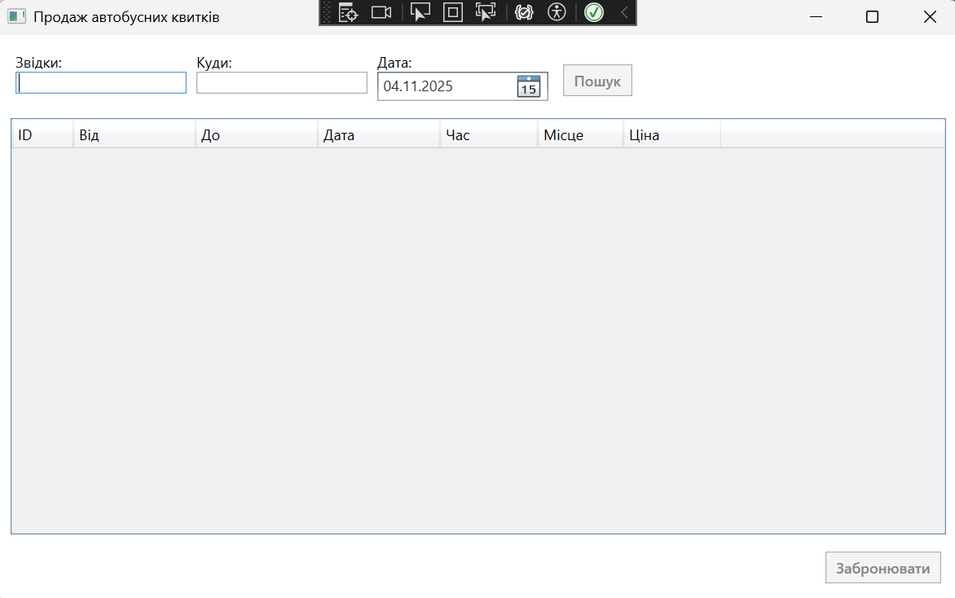

Висновок:
Висновок:
У ході лабораторної роботи я розробив графічну оболонку клієнтської частини системи продажу автобусних квитків з використанням WPF і XAML.
Під час виконання було реалізовано двовіконний інтерфейс, застосовано механізм Data Binding для зв’язку елементів інтерфейсу з класами ViewModel, винесено стилі в окремий файл ресурсів та реалізовано обробку помилок.
Отримана програма демонструє основні принципи побудови клієнтських застосунків на платформі .NET із розділенням логіки, інтерфейсу й стилів.
Мета лабораторної роботи досягнута.

